Лабораторная работа №7
Тема: Модем. Единицы измерения скорости передачи данных.
Подключение модема.
Выполнив задания данной темы, вы научитесь:
- измерять скорость передачи данных в сети Internet;
- выполнять подключение модема.
Теоретические сведения к лабораторной работе
Модем - устройство для подключения компьютера к сети Internet, либо для подключения к другому компьютеру по каналам связи. В качестве канала связи может выступать телефонная линия, радиоканал или оптоволоконная линия. В зависимости от этого модемы можно разделить на телефонные, радиомодемы и оптические модемы. В этой лабораторной работе мы рассмотрим телефонные модемы.
Модем (модулятор и демодулятор) — устройство, применяющееся в системах связи для физического сопряжения информационного сигнала со средой его распространения, где он не может существовать без адаптации (то есть переносе его на несущую с модуляцией), и выполняющее функцию модуляции и демодуляции этого сигнала (чаще всего в речевом).
Модулятор в модеме осуществляет модуляцию несущего сигнала, то есть изменяет его характеристики в соответствии с изменениями входного информационного сигнала, демодулятор — осуществляет обратный процесс. Модем выполняет функцию оконечного оборудования линии связи. Само формирование данных для передачи и обработки принимаемых данных осуществляет т. н. терминальное оборудование (в его роли может выступать и персональный компьютер).
Модемы широко применяются для связи компьютеров (одно из их периферийных устройств), позволяющее одному из них связываться с другим (также оборудованным модемом) через телефонную сеть (телефонный модем) или кабельную сеть (кабельный модем). Также модемы ранее применялись в сотовых телефонах (пока не были вытеснены цифровыми способами передачи данных).
Единицы измерения скорости передачи данных.
- Bit ( бит, б ) – Разряд двоичного числа. Это минимальная порция информации, которую хранит или обрабатывает компьютер. Один разряд в двоичном числе, принимающий значения 0 или 1, называется битом.
- Byte ( байт, Б ) – Единица данных, равная 8 двоичным цифрам (битам). Одного байта достаточно для кодирования одного символа, например, буквы алфавита (a) или цифры. Емкости накопительных устройств, таких как диски, измеряются в байтах. В байтах измеряется также и объём переданной информации.
- bps ( бит/с ) – bits per second (бит в секунду). Бит/с является единицей измерения скорости передачи данных в системах связи.
- Bps ( байт/с ) – Bytes per second (байт в секунду). Байт/с является единицей измерения объёма переданных данных.
Дальше начинаются производные единицы – килобиты (кб), килоБайты (кБ), Мегабиты (Мб), МегаБайты (МБ) и единицы скорости, полученные их передачей за 1 секунду. Обратите внимание на тонкость в обозначениях между единицами, отличающимися друг от друга в тысячу раз.
Зачем и почему эта путаница? Дело в том, что исторически сложилось так, что информация по каналам связи передается последовательно и передаются, как правило, какие-то очень специфические данные. Например, на заре развития телеграфа для передачи какого-то символа (буквы) применялся код Морзе. Этим кодом передавались точки или тире – короткий или длинный сигнал, а для преобразования этих точек-тире в буквы использовался код Морзе. Даже в нынешних системах передачи данных гораздо проще передавать информацию последовательно. Только теперь обычно передается цифровая импульсная информация в двоичном коде. Этот код очень просто передать потому что надо передавать биты 1 и 0, которым с точки зрения электричества соответствуют положения – есть напряжение (1) – нет напряжения (0). Но поскольку битами очень тяжело передать символ, то и было задумано кодировать символы группами битов по 8 штук, называемой байтом.
Байт равен 8 битам, то есть, при подключении обычным аналоговым модемом на скорости 48 кб/с расчётная скорость скачки файлов должна быть 48000/8 = 6000 или 6 кБ/с. На практике, однако, при работе в Интернете передаётся и служебная информация (около 5%) и поэтому скорость скачки файлов бывает несколько меньше теоретической (без учёта работы алгоритмов сжатия модема ) и поэтому удобнее и реалистичнее оценивать скорость делением на 10 для упрощения счета. Всё что получится выше этого результата будет приятным сюрпризом. Итак, при подключении модема на скорости 48 кб/с практически получим скорость скачивания 4,8 кБ/с.
Скорость подключения измеряется в килобитах в секунду, а количество полученной или переданной информации – в килобайтах в секунду. Причём, теоретическое соотношение между ними – 1:8, а на практике приблизительно – 1:10. Для каналов более скоростных, как например ADSL (англ. Asymmetric Digital Subscriber Line — асимметричная цифровая абонентская линия) —модемная технология, в которой доступная полоса пропускания канала распределена между исходящим и входящим трафиком асимметрично. Так как у большинства пользователей объем входящего трафика значительно превышает объем исходящего, то скорость исходящего трафика значительно ниже.) 750/96 это означает что скорость моего подключения – 750 килобит/сек при приёме файлов (т.е. Download, прием информации на мой компьютер) и 96 килобит/сек при передаче (т.е. Upload, передача информации с моего компьютера). Именно на таких скоростях я могу получать и отдавать информацию. В единицах количества это означает, что я могу скачивать файлы на скорости примерно 75 килобайт в секунду и отдавать их со скоростью 9,6 килобайт в секунду. Всё что получается свыше этой скорости, напоминаю, приятный сюрприз. Этот сюрприз можно чуть увеличить, занявшись точной и тонкой настройкой соединения.
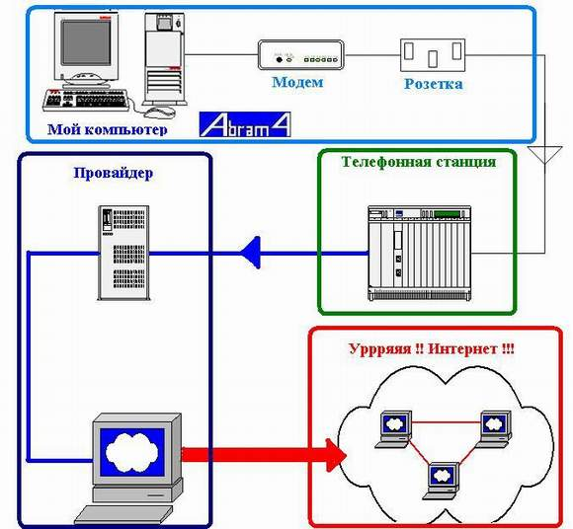
Примечание. При установке модема с некомплектными драйверами в строке статуса иногда показывается не фактическая скорость подключения а скорость порта, к которому модем подключён. Поэтому, если у вас всё время показывается одна и та же и максимальная скорость подключения, то скорее всего это показание ничего не говорит о фактической скорости.
От чего зависит скорость? Вспоминая школьный курс физики можно сказать – от пути и времени. Путь, в случае когда мы говорим о компьютерах, называется трасса (trace). И я проиллюстрирую его картинкой (извините за корявость, но мы с Paint-ом старались как могли)
Собственно, это общая схема для домашних компьютеров, безотносительно к типу (Dial-Up, ADSL или Cable). Итак, в голубой рамке изображено то, что находится у меня дома. А именно – сам компьютер c подключенным модемом, который через розетку подключён к телефонной линии. Далее через линию идет подключение к телефонной станции, которая подключает меня к провайдеру доступа в Интернет. Я выделил всё, что в доме отдельной рамкой и нарисовал подробно потому, что именно эта часть пути наиболее влияет на скорость. И именно здесь меры принимаемые для ускорения показывают наибольшие результаты.
Взгляните на тоненькую серую линию от розетки до телефонной станции. Это самый проблематичный участок с точки зрения провайдеров и связистов. Они даже называют его по имени – Last Mile (Последняя Миля – с их стороны, с моей-то она первая). В зависимости от продвинутости оборудования связистов, здесь могут быть использованы разные типы линий – модемная Dial-Up Коммутируемый удалённый доступ (англ. dial-up) — сервис, позволяющий компьютеру, используя модем и телефонную сеть общего пользования, подключаться к другому компьютеру (серверу доступа) для инициализации сеанса передачи данных ), ADSL или выделенка типа Frame Relay. (англ. «ретрансляция кадров», FR) — протокол канального уровня сетевой модели OSI. Служба коммутации пакетов Frame Relay в настоящее время широко распространена во всём мире. Максимальная скорость, допускаемая протоколом FR — 34,368 мегабит/сек (каналы E3). Коммутация: точка-точка.
Основное отличие между ними – максимальная скорость подключения и, соответственно, его стоимость. Это может быть также и кабельный модем (Cable ), если вы подключены через кабель телевидения. В любом случае, параметры линии – это максимально достижимые для меня скорости. Я уже хвастался, что мой коннект – ADSL 750/96. Выше не прыгнуть. Итак, мы добрались до телефонной станции и вышли на провайдера. На этом участке я не останавливаюсь, как на наименее интересном. Вся задача здесь – передача сигналов по обычно широкому каналу связи. Это отражено на рисунке более толстой линией, надо ведь обслужить и каналы ваших соседей.
Теперь мы добрались до провайдера и здесь уже интереснее. Здесь производится ряд операций и в частности:
- DHCP сервер (англ. Dynamic Host Configuration Protocol — протокол динамической конфигурации узла) — это сетевой протокол, позволяющий компьютерам автоматически получать IP-адрес и другие параметры, необходимые для работы в сети TCP/IP. Данный протокол работает по модели «клиент-сервер». Для автоматической конфигурации компьютер-клиент на этапе конфигурации сетевого устройства обращается к так называемому серверу DHCP, и получает от него нужные параметры. Сетевой администратор может задать диапазон адресов, распределяемых сервером среди компьютеров. Это позволяет избежать ручной настройки компьютеров сети и уменьшает количество ошибок. Протокол DHCP используется в большинстве крупных (и не очень) сетей TCP/IP) выдаёт мне мой персональный IP адрес который я буду носить до следующего коннекта.
- DNS сервер (англ. Domain Name System — система доменных имён) — компьютерная распределённая система для получения информации о доменах. Чаще всего используется для получения IP-адреса по имени хоста (компьютера или устройства), получения информации о маршрутизации почты, обслуживающих узлах для протоколов в домене) преобразовывает мои запросы типа www.rambler.ru в IP-адрес 81.19.66.109 ( компьютерам гораздо удобнее общаться цифрами.)
- Proxy сервер кэширует (запоминает) проходящие данные от вас и всех подключенных для того, чтобы выдать вам данные из кэша если вы, например, тоже захотите посетить rambler вскоре после меня, а не бежать за ними снова.
Маршрутизаторы выбирают наиболее короткий путь, если я полез за драйверами ASUS на его тайваньский сайт www.asus.com.tw.
И, наконец, провайдер подключает меня к Интернету, где крутятся миллионы таких же, как я и есть вкусные файлохранилища, библиотеки, радиостанции, дискотеки и кинотеатры.
Как можно узнать путь? Очень просто – сделать Trace Route – нажать кнопку "Пуск" – Выполнить – tracert www.rambler.ru. Через некоторое время на экране появятся данные, отображающие адреса компьютеров, через которые пробежали нужные мне данные.
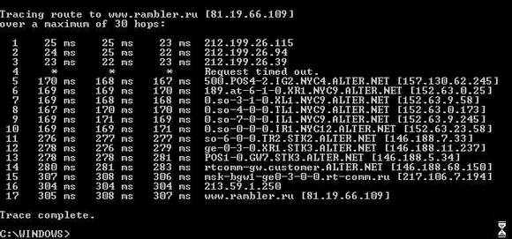
Адреса эти, впрочем, мало что мне говорят, и поэтому я для этих целей использую более красивые и информативные программы – Visual Route или Neo Trace ( программа была продана, а новый владелец больше ее не поддерживает, ее все еще можно найти на многих сайтах, например, на Softodrom.ru). Они показывают путь в графической форме на карте мира, что само по себе очень любопытно.
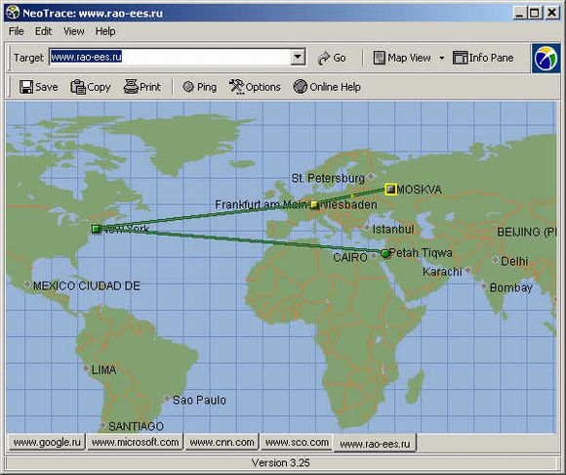
И, кроме того, на них видно как быстро пробегали данные по разным участкам, что иногда небесполезно т.к. видно участки с торможением. Кстати, географическое расстояние тоже весьма немаловажный фактор, пусть и не в такой мере, как в реальной жизни. Сами понимаете, сбегать за файлом в Тайвань – вовсе не тоже самое, что сбегать за ним, скажем в файлохранилище провайдера, если он там есть.
Ну вот, про путь почти все выяснили. Теперь посмотрим, как можно измерить время. Собственно, его видно из данных, полученных tracert-ом. И есть ещё одна утилитка – ping. Она покажет время, ушедшее на то, чтобы добежать до какой-либо конкретной точки. Например, команда ping www.rambler.ru, введенная в командной строке, покажет время отклика rambler-a.
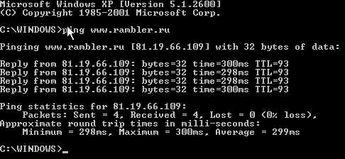
Разумеется, чем меньше время – тем больше будет скорость получения данных от rambler.
Вообще-то, эти комплектные инструменты Windows служат как вспомогательные инструменты для оценки скорости в контексте данного опуса. Можно также сделать предварительную оценку и другими способами.
Оценка скорости
Для приблизительной оценки скорости можно воспользоваться и другими встроенными в Windows или внешними и даже онлайн инструментами. Например, в Internet Explorer скорость показывается при сохранении какого-либо файла на жесткий диск. Если вы заинтересовались файлом, выложенным для скачки на одном из сайтов и, вызвав правой кнопкой контекстное меню, выбрали опцию "Сохранить как...", то начнётся загрузка этого файла на диск и вы увидите показания скорости загрузки. По этим показаниям можно оценить скорость, но значение это несколько мало информативно.
Почему? Потому что эти показания зависят от кучи разных факторов, на которые повлиять у вас нет почти никакой возможности. Например, эти показания зависят от способности хостера того сайта выдавать файлы и ограниченности его канала. Да-да, у провайдеров и хостеров тоже есть свои ограничения на ширину канала; не только у вас. Поскольку они обеспечивают десятки тысяч своих клиентов, то ширина их каналов соответствует (увы, нелинейно) количеству пользователей. В связи с очень высокими ценами на международную связь провайдеры применяют всякие разные трюки типа кэширования и организации собственных файлохранилищ. Так вот, каждый узел всемирной паутины имеет свою пропускную способность и когда вы скачиваете файл, вы волей-неволей подпадаете под их ограничения. Поэтому оценка скорости скачивания одного и того же файла из файлохранилища провайдера и с сервера, например, расположенного на Тайване будет, разумеется, разной.
Неплохой индикатор встроен в популярную оболочку для Internet Explorer – Maxthon, которая, помимо индикации скорости, имеет еще ряд весьма полезных функций и фич ( но об этом в другой раз ). В популярном браузере Opera также имеется качественный индикатор. А если вы пользуетесь для скачки файлов какой-либо качалкой ( Download Manager ) типа Flashget, Reget и др., то наверняка получите в комплекте и неплохой измеритель скорости. Все хорошие нынешние качалки включают в себя такой инструмент, который показывает скорость загрузки скачиваемого файла. Но, опять же, контролируется только его скорость. Впрочем, такая качалка – идеальный инструмент для определения максимально достижимой скорости. Если вы скачиваете файл из файлохранилища вашего провайдера например Flashget-ом, то его измеритель покажет скорость которая максимальна для этого коннекта и скорость прогулок по интернету навряд ли поднимется выше.
Онлайн-тестеры
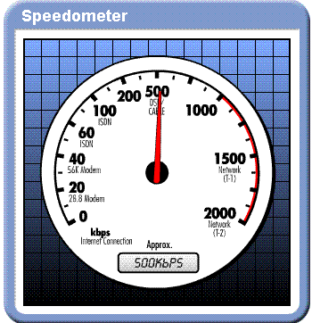
Это сайты, на которых размещены программы показывающие вашу скорость относительно какого-либо сайта. Здесь следует отметить, что показания этих тестеров дают иногда весьма существенную погрешность. Даже при двух последовательно проведённых тестах вы можете получить результаты, отличающиеся на 20–30 % и это не должно ввести в заблуждение. Для повышения точности тестов необходимо выключить все программы, потребляющие траффик и все ресурсы канала предоставить в распоряжение тестера. А также выбрать тестер, наиболее географически близко расположенный к вам. Полезно провести ряд замеров в разное время суток, учитывая, что не вы один теститесь и сервер может быть при одной из проверок загружен более обычного.
Адрес тестера http://us.mcafee.com/root/speedometer.asp – спидометр от McAfee. Он и выглядит как настоящий спидометр.

Технология выполнения задания:
Чтобы получить доступ в Internet через модем, необходимо осуществить настройку соединения к серверу удаленного доступа Провайдера, после чего необходимо осуществить непосредственно само подключение. Для идентификации пользователя, а так же с целью защиты от несанкционированного доступа в сеть других пользователей, каждый абонент имеет свой уникальный логин и пароль доступа, которые вводятся при осуществлении подключения.
Задание №1. Подключение модема.
- Включите модем.
- Выберите в меню кнопки «Пуск» пункты «Настройка -> Сеть и удаленный доступ к сети. После появления окна «Сеть и удаленный доступ» выберите Создание нового подключения. Запустится мастер для создания нового подключения. Нажмите кнопку «Далее».
- Следуйте указаниям мастера сетевого подключения, приведенным в Приложении 1. При запросе мастера на ввод номера телефона, введите номер, приведенный в Приложении 2. В конце работы мастера нажмите «Готово» (Приложение 3). Настройка подключения завершена.
Приложение 1. Приложение 2.
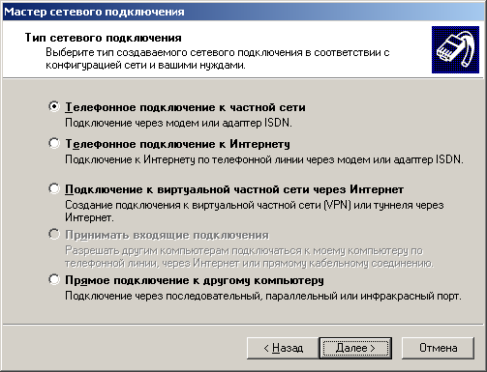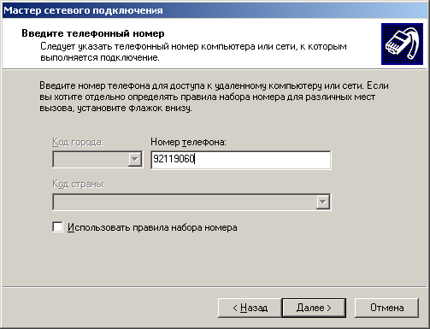
Приложение 3
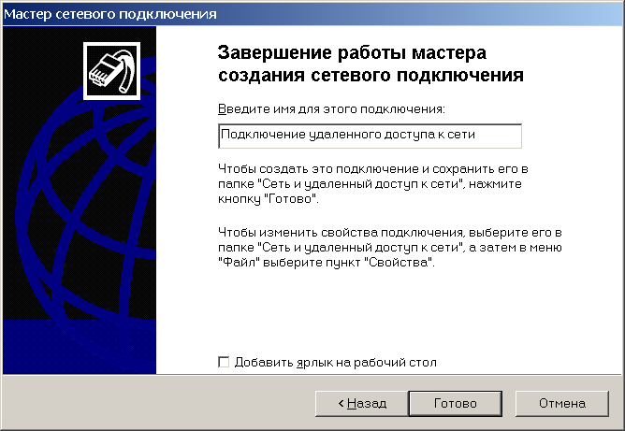
При выполнении задания необходимо:
- Сделать копию изображения текущего состояния экрана нажав при этом клавиши Alt+PrintScreen.
- Установить курсор в то место, куда будет вставлено изображение;
- Используя контекстное меню команда Вставить, или комбинацию клавиш Ctrl+V вставить изображение на котором будет отражаться ход решения задания.
Место вставки изображения

Задание №2. Подключение к Internet.
- Откройте «Сетевое окружение», щелкнув на соответствующий ярлык на рабочем столе.
- Найдите в открывшемся окне ярлык с созданным выше сетевым подключением и имеющий имя, введенное во время настройки, и щелкните его. Откроется окно с вводом логина и пароля.
- Введите логин rol и пароль rol, нажмите кнопку «Вызов». Произойдет подключение к серверу удаленного доступа Провайдера, во время этого на экране будут появляться следующие сообщения:
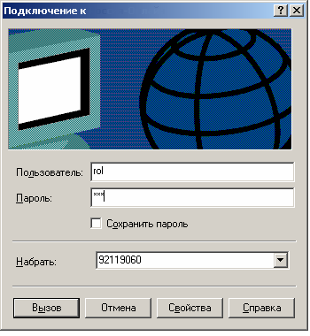
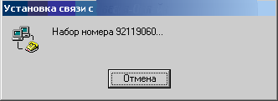
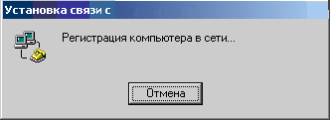

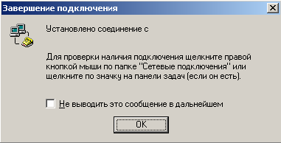
- На последнем сообщении нажмите «ОК». Все, компьютер подключен к сети Internet через сервер удаленного доступа Провайдера. Если во время подключения на экране появится окно с сообщением об ошибке и текстом о том, что телефонная линия занята, нажмите в этом окне кнопку «Повторный звонок».
- Проверьте работу Internet на компьютере, для этого запустите обозреватель Internet Explorer и в его адресной строке введите адрес http://try.rol.ru/ . Дождитесь загрузки сайта. Если сайт открывается, значит настройка и подключение к Internet осуществлено успешно. Предъявите загруженный сайт try.rol.ru преподавателю!
- Отключитесь от Internet. Для этого дважды нажмите на панели задач значок (в правом нижнем углу монитора), и нажмите в открывшемся окне кнопку «Отключить». Дождитесь отключения, о чем свидетельствует закрытие окна.
При выполнении задания необходимо:
- Сделать копию изображения текущего состояния экрана нажав при этом клавиши Alt+PrintScreen.
- Установить курсор в то место, куда будет вставлено изображение;
- Используя контекстное меню команда Вставить, или комбинацию клавиш Ctrl+V вставить изображение на котором будет отражаться ход решения задания.
Место вставки изображения

Задание 3. Ответить на вопросы
1. Что такое Модем?

2. Перечислите единицы измерения скорости передачи данных

3. Как называются программы размещены программы, показывающие вашу скорость относительно какого-либо сайта
4. Перечислите основные этапы подключения модема
5. Перечислите основные этапы подключения к Internet

Задание №4. Сделать вывод о проделанной лабораторной работе:

Подведение итогов
Предъявить преподавателю: выполнение заданий, краткий конспект.
Готовую лабораторную работу необходимо подписать и отправить преподавателю на электронный адрес: kashaev_1971@mail.ru
Выполнил студент______группы_________________________

